Презентация к сказке А.Погарельского
«Черная курица или подземные жители»
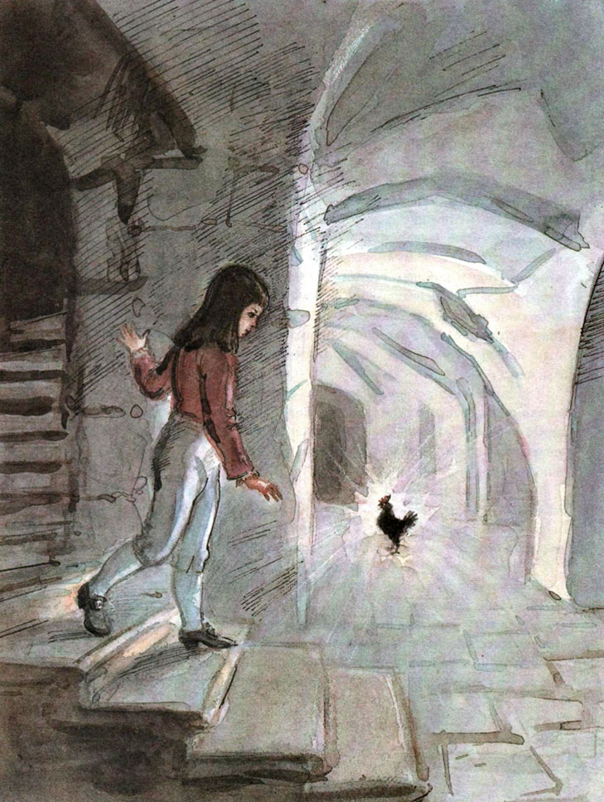
- Если ты меня не боишься, - продолжала курица, - так поди за мною. Одевайся скорее!
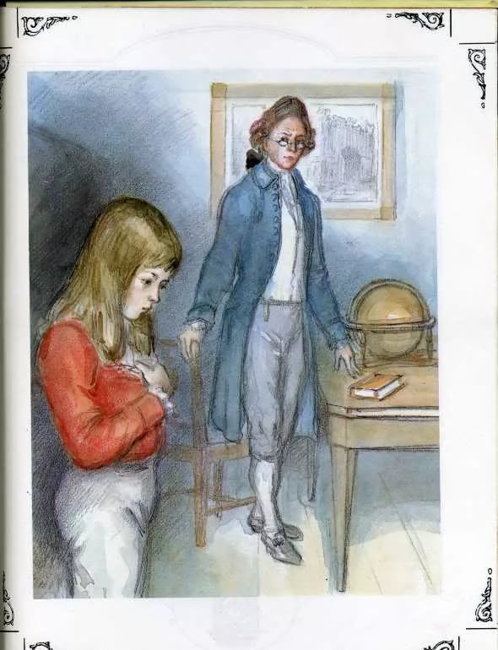
Алеша не мог выговорить ни одного слова, потому что, надеясь на конопляное зерно, он даже и не заглядывал в книгу.

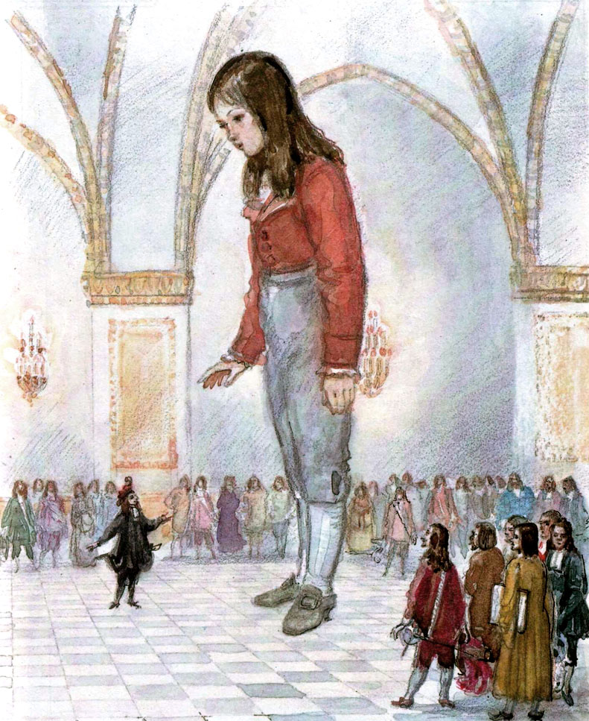
Министр пожал Алеше руку и скрылся под соседнюю кровать.
- Чернушка, Чернушка! – кричал ему в след Алеша, но Чернушка не отвечала.

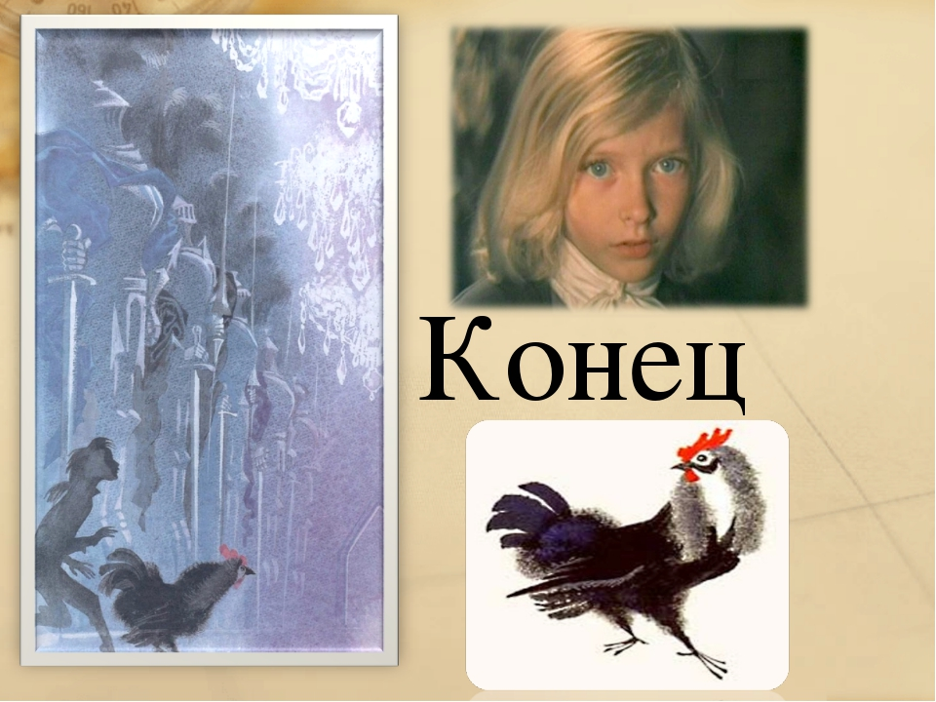
Все его снова полюбили и стали ласкать, и он сделался примером для своих товарищей.

